Công ty vận tải biển bị phạt 1,75 triệu đô la vì đổ chất thải lẫn dầu ở ngoài khơi bờ biển Mỹ
MI News Network
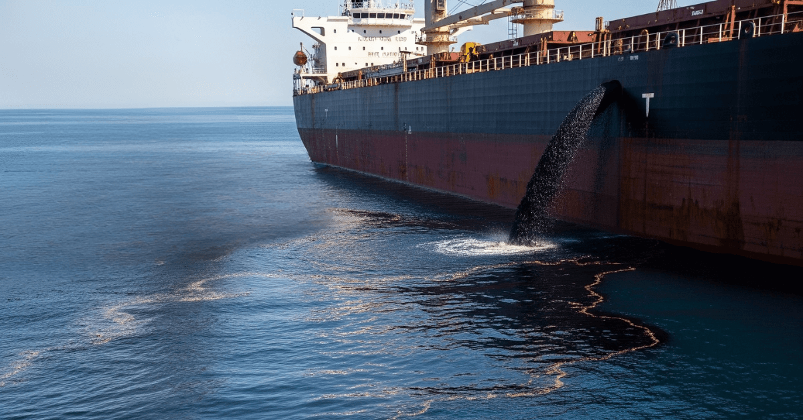
Một công ty quản lý tàu có trụ sở tại Connecticut đã thừa nhận hành vi xả thải dầu trái phép vào vùng biển Mỹ ở gần New Orleans. Công ty Eagle Ship Management LLC (ESM) đã nhận tội vi phạm Đạo luật Ngăn ngừa Ô nhiễm từ Tàu thuyền (APPS).
Ô nhiễm xuất phát từ tàu M/V Gannet Bulker, một tàu chở hàng rời mang cờ nước ngoài do ESM quản lý. Theo hồ sơ tòa án, vụ xả thải xảy ra khi tàu đang neo ở gần Hành lang Tây Nam của Cảng New Orleans, ở gần nơi Sông Mississippi gặp biển.
Nếu tòa án chấp thuận thỏa thuận nhận tội, ESM sẽ phải nộp phạt hình sự 1.750.000 đô la và chịu án treo bốn năm. Trong thời gian thụ án treo, công ty sẽ trải qua các cuộc kiểm tra từ bên ngoài do một chuyên gia kỹ thuật độc lập thực hiện.
Vụ việc được phát hiện sau khi một thành viên thủy thủ đoàn gửi tin nhắn vào ngày 14 tháng 3 năm 2021, thông qua mạng xã hội, báo cáo rằng buồng máy của tàu đã bị nước tràn vào và nước cặn bị nhiễm dầu đã được bơm ra biển vào ban đêm. Những khoang la canh bị ngập nước này gây ra các rủi ro về an toàn như điện giật, mất điện và hỏng hệ thống lái.
Các cuộc điều tra cho thấy khoảng 39 mét khối (khoảng 10.303 gallon) chất thải dầu đã bị xả ra biển mà không sử dụng thiết bị phòng ngừa ô nhiễm theo quy định. Thủy thủ đoàn cũng không ghi chép đúng quy trình xả thải, vốn là một yêu cầu pháp lý.
Lực lượng Tuần duyên Mỹ đã mở một cuộc điều tra dựa trên báo cáo của người tố giác. Sau đó, họ phát hiện ra rằng tình trạng nước tràn vào buồng máy là do việc sửa chữa không thành công và thủy thủ đoàn đã cố gắng che đậy sự việc.
ESM thừa nhận rằng các sĩ quan cấp cao và thành viên thủy thủ đoàn đã thực hiện một số hành động bất hợp pháp để che giấu sự việc. Điều này bao gồm việc đe dọa hoặc trừng phạt người tố giác, người mà họ biết rõ.
Thủy thủ đoàn cũng đã nói dối các quan chức Tuần duyên, phá hủy bản in máy tính chứa bằng chứng quan trọng từ phòng điều khiển động cơ và tạo ra các bản đánh giá nhân sự giả mạo và ghi ngày quá khứ nhằm mục đích làm tổn hại đến uy tín của người tố giác.
Máy trưởng của tàu Gannet Bulker đã bị truy tố riêng. Ông ta đã bị kết án một năm một ngày tù giam vì vai trò của mình trong vụ xả dầu trái phép và cố ý cản trở công lý.
Một đại diện từ Vụ Môi trường và Tài nguyên Thiên nhiên thuộc Bộ Tư pháp Mỹ tuyên bố rằng hành động của công ty bao gồm cả hành vi cố ý gây ô nhiễm và cố ý che đậy, vốn là những tội nghiêm trọng theo luật pháp Mỹ.
Một quan chức của Cơ quan Điều tra Tuần duyên cho biết nhóm của họ sẽ tiếp tục thực thi luật môi trường hàng hải và đảm bảo tuân thủ các quy định quốc tế về ô nhiễm.
Phòng Điều tra Hình sự của Tuần duyên Mỹ, Văn phòng Vùng Vịnh CGIS và Khu vực Heartland của Tuần duyên đều tham gia điều tra vụ án. Việc tuyên án đối với Eagle Ship Management LLC dự kiến diễn ra vào ngày 16 tháng 10.
--------------------------------------

